**KARYA TULIS ILMIAH**

**UJI EFEK PENURUNAN KADAR KOLESTEROL JUS KUBIS**

***(Brassica oleracea* L*)* PADA TIKUS PUTIH *(Rattus norvegicus)* DENGAN SIMVASTATIN**

**SEBAGAI PEMBANDING**

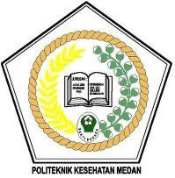

**RANI RAWATI SIHOTANG**

**P07539015021**

**POLITEKNIK KESEHATAN KEMENKES**

**JURUSAN FARMASI MEDAN**

**2018**

**KARYA TULIS ILMIAH**

**UJI EFEK PENURUNAN KADAR KOLESTEROL JUS KUBIS *(Brassica oleracea* L*)* PADA TIKUS PUTIH *(Rattus norvegicus)* DENGAN SIMVASTATIN**

**SEBAGAI PEMBANDING**

Sebagai Syarat Menyelesaikan Pendidikan Program Studi Diploma III Farmasi



**RANI RAWATI SIHOTANG**

**P07539015021**

**POLITEKNIK KESEHATAN KEMENKES**

**JURUSAN FARMASI MEDAN**

**2018**

**LEMBAR PERSETUJUAN**

**JUDUL : Uji Efek Penurunan Kadar Kolesterol Jus Kubis (Brassica oleracea L) Pada Tikus Putih (Rattus norvegicus) Dengan Simvastatin Sebagai Pembanding.**

**NAMA : RANI RAWATI SIHOTANG**

**NIM : P07539015021**

Karya Tulis ini Telah Diuji Pada Sidang Ujian Akhir Program

Jurusan Farmasi Poltekkes Kemenkes Medan

Medan, Agustus 2018

Dosen Pembimbing

Nadroh br Sitepu, M.Si

NIP. 198007112015032002

Ketua Jurusan Farmasi

Politeknik Kesehatan Kemenkes Medan

Dra. Masniah, M.Kes .,Apt

NIP. 198007112015032002

**LEMBAR PENGESAHAN**

**JUDUL : Uji Efek Penurunan Kadar Kolesterol Jus Kubis *(Brassica oleracea* L*)* Pada Tikus Putih *(Rattus norvegicus)* Dengan Simvastatin Sebagai Pembanding**

**NAMA : RANI RAWATI SIHOTANG**

**NIM : P07539015021**

Karya Tulis Ini Telah Diuji Pada Sidang Ujian Akhir Program

Jurusan Farmasi Poltekkes Kemenkes Medan

Medan, Agustus 2018

Penguji I Penguji II

Sri Widia Ningsih, M.Si Dra.D.Elysa. P Mambang, Msi.,Apt

NIP.198109172012122001 NIP.195410101994032001

Dosen Pembimbing

Nadroh br Sitepu, M.Si

NIP. 198007112015032002

Ketua Jurusan Farmasi

Politeknik Kesehatan Kemenkes Medan

Dra.Masniah, M.Kes.,Apt

NIP. 19620428199550322001

**SURAT PERNYATAAN**

**Uji Efek Penurunan Kadar Kolesterol Jus Kubis (*Brassica oleracea* L) Pada Tikus Putih (*Rattus norvegicus*) Dengan Simvastatin**

**Sebagai Pembanding**

Dengan ini saya menyatakan bahwa dalam Karya Tulis Ilmiah ini tidak terdapat karya yang pernah diajukan disuatu perguruan tinggi, dan sepanjang pengetahuan saya juga tidak terdapat karya atau pendapat yang pernah ditulis atau diterbitkan oleh orang lain, kecuali yang secara tertulis diacu dalam naskah ini dan disebut dalam daftar pustaka.

Medan, 2018

Rani Rawati Sihotang

NIM.P07539015021

**MEDAN HEALTH POLYTECHNICS OF MINISTRY OF HEALTH**

**PHARMACY DEPARTMENT**

**SCIENTIFIC PAPER, August 2018**

**RANI RAWATI SIHOTANG**

**Effectiveness Test of Cabbage Juice/JK (Brassica oleracea L) on Decreasing Cholesterol Levels of White Rat (Rattus norvegicus) with Simvastatin as a Comparative.**

**Ix + 40 pages, 3 tables, 2 images, 7 attachments**

**ABSTRACT**

This study was an experimental study in which 18 white rats, divided into 6 groups, were used as experimental animals. All groups of mice were given PTK for 7 days. On the eighth day, the rats’ blood cholesterol levels Along with the times, various diseases emerged and endangered humans and even killed them. One of the deadly diseases is cholesterol.

were measured. The eighth to fourteenth day, all groups of rats

the research, the following data were obtained: T1 cholesterol levels at day 10 was 269.67 mg / dl, on day 14 was 272.67 mg / dl. Likewise, T2 were treated as follows: T1 (aquadest), T2 (Cmc 0.5%), T3 (simvastatin), T4 (JK 20%), T5 (JK 30%), and T6 (JK 40 %).

Through increased from 259 mg / dl to 276 mg / dl. While T3, T4, T5 and T6 decreased the cholesterol levels, but in group T3 was more effective, were given simvastatin as a positive comparison, reducing it to 106 mg / dl. The difference in comparison with JK was 59.67 mg / dl.  
This study concluded that JK 20% reduced cholesterol levels to 202 mg / dl, JK 30% to 172 mg / dl and JK 40% reduced to 123 mg / dl, while Simvastatin decreased to 106 mg / dl.

This study found that JK 40% had almost the same effect as simvastatin or that approached the effect of Simvastatin.

Keywords: Cholesterol, Cabbage, White Rat, Simvastatin.  
Reference: 14 (2002-2015)

**POLITEKNIK KESEHATAN KEMENKES MEDAN**

**JURUSAN FARMASI**

**KTI, AGUSTUS 2018**

**RANI RAWATI SIHOTANG**

**Uji Efektivitas Penurunan Kadar Kolesterol Jus Kubis (*Brassica oleracea* L) Pada Tikus Putih (*Rattus norvegicus)* dengan Simvastatin Sebagai Pembanding.**

**Ix + 40 halaman,3 tabel, 2 gambar,13 lampir**

**ABSTRAK**

Kolesterol adalah substansi seperti lilin berwarna putih dan secara alami ditemukan didalam tubuh kita. Sejauh pemasukan lemak didalam tubuh masih seimbang dengan kebutuhan, tubuh kita akan tetap sehat. Kolesterol adalah faktor resiko utama penyakit jantung. Kubis kaya akan serat. Serat dapat menekan peningkatan kadar kolesterl darah.

Penelitian ini dilakukan dengan metode eksperimental yang dilakukan di laboratorium farmakologi Poltekkes Kemenkes Medan Jurusan Farmasi, hewan uji yang digunakan sebanyak 18 ekor tikus putih yang terbagi dalam 6 kelompok. Pada awal percobaan ukur kadar kolesterol tikus, lalu selama 7 hari semua kelompok tikus diberi PTK. Pada hari kedelapan puasakan tikus kurang lebih selama 8 jam lalu ukur kadar kolesterol darah tikus. Hari kedelapan sampai hari keempatbelas beri perlakuan terhadap setiap kelompok tikus yaitu T1(aquadest), T2(Cmc 0,5%), T3(simvastatin), T4(JK 20%), T5(JK 30%), JK(40%).

Dari hasil penelitian data diperoleh adalah T1 dan T2 tidak mengalami penurunan kadar kolesterol sedangkan pada T3, T4, T5 dan T6 mengalami penurunan kadar kolesterol. Tetapi yang lebih efektif terjadi pada kelompok T3 yaitu yang diberi simvastatin sebagai pembanding positif.

Kesimpulan dari penelitian ini JK 20%, JK 30% dan JK 40% dapat menurunkan kadra kolesterol dalam darah pada tikus, dimana konsentrasi JK 40% lebih efektif dibandingkan dengan JK 20% dan 30%.

Kata kunci : Kolesterol, Kubis, Tikus Putih, Simvastatin.

Daftar bacaan : 14 (2002-2015)

**KATA PENGANTAR**

Puji syukur penulis ucapkan kehadirat Tuhan Yang Maha Esa atas segala rahmat dan karunia-Nya sehingga penulis dapat menyelesaikan Karya Tulis Ilmiah ini dengan baik. Adapun judul karya Tulis Ilmiah ini adalah **“Uji Efektivitas Penurunan Kadar Kolesterol Sari Kubis *(Brasicca oleracea)* Pada Tikus Putih *(Rattus norvegicus)* dengan Simvastatin sebagai Pembanding”.**

Karya Tulis Ilmiah ini sebagai salah satu persyaratan dalam menyelesaikan pendidikan Diploma III Jurusan Farmasi Poltekkes Kemenkes Medan.

Dalam penyusunan Karya Tulis Ilmiah ini tidak lepas dari dukungan, bimbingan, saran, doa serta bantuan dari berbagai pihak. Untuk itu penulis mengucapkan terima kasih yang sebesar-besarnya kepada :

1. Ibu Dra. Ida Nurhayati, M.kes selaku Direktur Poltekkes Kemenkes Medan.
2. Ibu Dra. Masniah, M.Kes.,Apt selaku Ketua Jurusan Framasi Poltekkes Kemenkes Medan.
3. Ibu Maya Handayani Sinaga, S.S, M.Si selaku Pembimbing Akademik yang telah membimbing penulis selama menjadi mahasiswa di Jurusan Farmasi Poltekkes Kemenkes Medan.
4. Ibu Nadroh br Sitepu, M.Si selaku Pembimbing Karya Tulis Ilmiah yang telah memberikan arahan dan bimbingan kepada penulis dalam menyelesaikan Karya Tulis Ilmiah serta mengantarkan penulis mengikuti Ujian AKhir Program (UAP).
5. Ibu Sri Widia Ningsih, M.Si selaku Penguji I Karya Tulis Ilmiah dan Ujian Akhir Program (UAP) yang telah menguji dan memberikan masukan kepada penulis.
6. Ibu Dra. D. Elysa P Mambang,M.Si.,Apt selaku Penguji II Karya Tulis Ilmiah dan Ujian Akhir Program (UAP) yang telah menguji dan memberikan masukan kepada penulis.
7. Seluruh Staf Dosen dan Pegawai Jurusan Farmasi Poltekkes Kememkes Medan.
8. Teristimewa kepada kedua orang tua saya tercinta Ayahanda J.Sihotang dan Ibunda O.Sitanggang yang selalu memberi dukungan baik moral, materi maupun do’a yang tiada hentinya kepada penulis dalam menyusun Karya Tulis Ilmiah ini.
9. Kepada semua pihak yang ikut serta membantu dalam penelitian ini baik secara materi, dukungan dan doa yang tiada hentinya.

Penulis menyadari bahwa Karya Tulis Ilmiah ini masih jauh dari kata sempurna. Oleh karena itu, penulis menerima kritik dan saran yang bersifat membangun demi kesempurnaan Karya Tulis Ilmiah ini.

Akhir kata, penulis berharap semoga Karya Tulis Ilmiah ini dapat memberikan manfaat bagi pembaca.

Medan, Agustus 2018

Penulis

Rani Rawati Sihotang

P07539015021

**DAFTAR ISI**

**Halaman**

LEMBAR PERSETUJUAN

LEMBAR PENGESAHAN

SURAT PERNYATAAN iv

**ABSTRACT v**

**ABSTRAK vi**

**KATA PENGANTAR vii**

**DAFTAR ISI viii**

**DAFTAR GAMBAR xi**

**DAFTAR TABEL xii**

**DAFTAR LAMPIRAN xiii**

BAB I PENDAHULUAN 1

1.1 Latar Belakang 3

1.2 Perumusan Masalah 3

1.3 Tujuan Penelitian 3

1.4 Manfaat Penelitian 3

BAB II TINJAUAN PUSTAKA 4

2.1 Uraian Tumbuhan 4

2.2 Nama Daerah 4

2.3 Sistematika Tumbuhan 4

2.4 Morfologi Tumbuhan 5

2.5 Zat-Zat yang dikandung 5

2.6 Kegunaan Tumbuhan 6

2.7 Kolesterol 6

2.7.1 Jenis-Jenis Kolesterol 8

2.7.2 Antikolesterol 9

2.8 Uraian Bahan yang Digunakan 10

2.8.1 Simvastatin 10

2.8.2 Jus 10

2.8.3 Hewan Percobaan 11

2.8.3.1 Tikus Putih 11

2.9 Kerangka Konsep 12

2.10 Defenisi Operasional 13

2.11 Hipotesis 13

**BAB III METODE ENELITIAN 14**

3.1 Jenis dan Desain Penelitian 14

3.2 Lokasi dan Waktu Penelitian 14

3.3 Populasi dan Sampel Penelitian 14

3.4 Prosedur Penelitian 14

3.4.1 Alat 14

3.4.2 Bahan 15

3.4.3 Hewan Percobaan 15

3.4.3.1 Persiapan Hewan Percobaan 16

3.4.4 Pembuatan Pakan Tinggi KOlesterol 16

3.4.5 Pembuatan Jus 16

3.4.6 Pembuatan Suspensi CMC 0,5% 16

3.4.7 Pembuatan Suspensi Simvastatin 17

3.5 Perhitungan 17

3.5.1 Volume Jus Kubis 17

3.5.2 Volume Larutan CMC 0,5% 18

3.5.3 Volume Aquadest 18

3.5.4 volume larutan Simvastatin 18

3.6 Prosedur Pengujian Efek Antikolesterol 19

3.6.1 Pengambilan Darah Tikus 19

3.6.2 Penggunaan Alat Cholesterol-meter 20

**BAB IV HASIL & PEMBAHASAN 21**

4.1 Hasil 21

4.2 Pembahasan 23

**BAB V SIMPULAN DAN SARAN 26**

5.1 Simpulan 26

5.2 Saran 26

**DAFTAR PUSTAKA 27**

**LAMPIRA**

DAFTAR GAMBAR

**Halaman**

Gambar 2.1 Gambar sayur Kubis (*Brasia oleracea* L) 5

Gambar 2.2 Gambar Kerangka konsep 12

Gambar 4.2 Grafik Perubahan Kadar Kolesterol Tikus 22

Gambar 4.3 Grafik Perubahan Kadar Kolesterol Tikus pada hari

keempatbelas 22

**DAFTAR TABEL**

**Halaman**

Tabel 2.1 makanan tinggi kolesterol 7

Tabel 2.2 profil lipid ideal 8

Tabel 4.1 hasil penelitian kadar kolesterol 21

**DAFTAR LAMPIRAN**

**Halaman**

Lampiran 1.Kubis dan pengenceran Jus Kubis 1

Lampiran 2. CMC 0,5% dan Sus.Cmc 2

Lampiran 3. Simvastatin dan Sus.Simvastatin 3

Lampiran 4. Alat pengukur Kolesterol dan Timbangan Listrik 4

Lampiran 5. juicer 5

Lampiran 6. Penimbangan Tikus dan Pemberian PTK 6

Lampiran 7. Pengecekan Kolesterol dan Pemberian jus kubis 7

**BAB I**

**PENDAHULUAN**

**1.1 LatarBelakang**

Mengonsumsi makanan yang mengandung lemak secara berlebihan dapat meningkatkan kadar trigliserida dan kolesterol dalam darah. Kolesterol yang berada pada makanan yang kita makan meningkatkan kadar kolesterol dalam darah.Kolesterol yang terdapat dalam tubuh manusia berasal dua sumber utama, yaitu dari makanan yang dikonsumsi dan dari pembentukan oleh hati. Kolesterol banyak terdapat pada makanan yang berasal dari daging, ungagas, ikan, dan produk olahan susu.Sedangkan makanan yang berasal dari tumbuhan tidak mengandung kolesterol (Mumpuni & Wulandari, 2011).

Persepsi bahwa kolesterol merupakan sebuah penyakit adalah kurang tepat dan harus segera diluruskan. Kolesterol adalah substansi seperti lilin yang berwarna putih dan secara alami ditemukan didalam tubuh kita. Kolesterol merupakan salah satu komponen lemak. Seperti kita ketahui lemak merupakan salahsatu gizi yang sangat diperlukan oleh tubuh disamping zat gizi lainnya, seperti karbohidrat, protein, vitamin, dan mineral. Disampingitu sebanarnya lemak atau kolesterol merupakan zat yang sangat dibutuhkan oleh tubuh terutama untuk membentuk dinding sel-sel dalam tubuh (Ulfa & Helmanu, 2015).

Selain pola makan yang kian tidak sehat, masalah lain seperti kebiasaan merokok dan stress berat dapat menimbulkan gangguan kesehatan yang serius seperti gangguan kolesterol tinggi (Nilawati, dkk, 2008). Saat ini sesuai dengan perkembangan zaman muncul berbagai penyakit yang membahayakan kehidupan manusia, yang dapat menimbulkan gangguan pada saat menjalani aktivitas kehidupan, bahkan ada yang menimbulkan kematian. Salah satu penyakit yang mematikan tersebut adalah kolesterol.

Kolesterol yang berada dalam zat makanan yang kita makan meningkatkan kadar kolesterol dalam darah. Sejauh pemasukan ini masih seimbang dengan kebutuhan, tubuh kita akan tetap sehat. Namun, sangat disayangkan seringkali kita memasukan kolesterol lebih dari pada yang diperlukan, yakni dengan memakan makanan yang kaya akan kolestrol. Hasilnya kadar kolesterol darah meningkat melebihi batas normal. Kelebihan tersebut bereaksi dengan zat-zat lain yang mengendap di dalam pembuluh darah arteri sehingga menyebabkan penyempitan dan pengerasan yang dikenal sebagai *artherosclerosis.* Jika penyempitan dan pengerasan ini cukup berat, sehingga menyebabkan suplai darah ke otot jantung tidak cukup jumlahnya, timbul sakit atau nyeri di dada yang disebut *angina,* bahkan dapat menjurus ke serangan jantung. Disinilah kolesterol tersebut berperan negatif terhadap kesehata. Melihat alasan tersebut, kadar kolesterol yang abnormal menjadi faktor resiko utama penyakit jantung koroner. Saat ini diseluruh dunia penyakit kardiovaskuler yang menyerang orang dewasa semakin hari angkanya terus bertambah.

Riset secara luas telah menunjukkan bahwa kolesterol LDL-C (kolesterol jahat) adalah faktor resiko utama penyakit jantung dan pembuluh darah *(cardiovascular diseas).* padahal, hingga kini CVD masih merupakan penyebab kematian nomor satu didunia dengan angka kematian 17 juta orang per tahun. Angka ini diperkirakan meningkat menjadi 20 juta pada tahun 2015 dan 23 juta pada tahun 2030. Prediksi ini seharusnya membuat kita sadar untuk selalu menjaga kondisi kolesterol dalam batas normal (Mumpuni & Wulandari, 2011).

Karena semakin tingginya tingkat penyakit kolesterol maka perkembangan obat untuk penyembuhan kolesterol pun semakin berkembang, Akan tetapi obat-obat kimia tersebut banyak memberikan efek samping yang tidak diinginkan. Salah satu contohnya ialah golongan statin yang efek sampingnya dapat menyebabkan nyeri otot, kerusakan hati, dampak pada otak, dan meningkatkan risiko diabetes tipe 2.

Sebelum obat-obat kimia dikenal seperti sekarangini, tradisi mengonsumsi obat-obat tradisional secara turun temurun telah dilakukan oleh nenek moyang kita. Obat-obat tradisioanal yang banyak digunakan oleh masyarakat Indonesia adalah yang berasal dari tumbuh-tumbuhan. Disebabkan karena Indonesia terletak didaerah yang beriklim tropis dengan curah hujan yang cukup tinggi, sehingga tingkat kesuburan tanah lebih baik dan banyak ditumbuhi tumbuhan. Diantara berbagai tumbuhan tersebut terdapat sebagian yang dapat dimanfaatkan sebagai obat.

Saatini masyarakat hampir semua sudah mengenal kubis atau yang kerap kali dikenal dengan sebutan kol. Selain bermanfaat sebagai sayuran atau lalapan kubis juga ternyata dapat dimanfaatkan sebagai obat. Kubis mengandung vitamin A, B, C, air, protein, fosfor, sodium zat besi, sulfur dan selulosa yang tekandung didalam kubis cukup tinggi, tetapi kandungan kalorinya sangat rendah. Serta kubis sangat kaya akan serat. Kandungan sulfur dan zat besi yang tinggi tersebut mampu membersihkan membran mukosa dan membuang deposit lemak atau lemak yang menumpuk didalam sel-sel tubuh. Mengonsumsi jus kubis 100cc per hari dapat membantu menurunkan kolesterol yang tinggi (Anies, 2005). Selain itu kubis juga digunakan beberapa masyarakat sebagai pengobatan diantaranya adalah mencegah penyakit kanker. Berdasarkan uraian diatas peneliti tertarik melakukan penelitian tentang uji efektivitas penurunan kadar kolesterol jus kubis (*Brassica oleracea* L*)* pada tikus putih *(Rattus norvegicus)* dengan simvastatin sebagai pembanding.

**1.2 Perumusan Masalah**

Apakah pemberian jus kubis memberkan efek terhadap penurunan kadar kolesterol tikus putih yang dibuat hiperkolesterolemia ?

**1.3 Tujuan Penelitian**

1. Tujuan umum

Untuk mengetahui apakah pemberian jus kubis 20%, 30% dan 40% memberi efek pada penurunan kadar kolesterol darah tikus.

1. Tujuan khusus

Untuk mengetahui apakah jus kubis dapat memberi efek yang sebanding dengan obat simvastatin.

**1.4 Manfaat Penelitian**

1. Sebagai sumber informasi kepada masyarakat umum dan tenaga kesehatan bahwa dengan rutin minum jus kubis dapat menurunkan kadar kolesterol.
2. Untuk menambah jumlah tumbuhan obat Indonesia yang berkhasiat sebagai pengobatan khususnya untuk penurunan kadar kolestreol.

**BAB II**

**TINJAUAN PUSTAKA**

1. **Uraian Tumbuhan**

Kubis *(Brasicca oleracea* L*)* atau kol merupakan jenis sayuran yang disukai banyak orang. Tanaman ini sudah dikenal orang sejak zaman dahulu, meskipun tidak jelas pada zaman itu orang mengetahuinya secara pasti atau hanya mengira-ngira. Eropa merupakan daerah terbesar pengembang kubis. Umumnya kubis menghasilkan bongkol. Daun-daun terluar biasanya berwarna hijau, sedangkan daun bagian dalamnya berwarna putih.

1. **Nama Daerah**

Nama Daerah : Kubis telur,Kol,Kobis, dan kubis krop

Nama Ilmiah : *Brassica oleracea* L

(Redaksi AgroMedia, 2008)

1. **Sistematika Tumbuhan**

Klasifikasi tanaman kubis yaitu :

Divisio : Spermatophyta

Subdivisio : Angiospermae

Kelas : Dicotyledonae

Ordo : Papavorales

Famili : Cruciferae (Brassicaceae)

Genus : *Brassica*

Spesies : *Brassica oleracea*L

1. **Morfologi Tumbuhan**

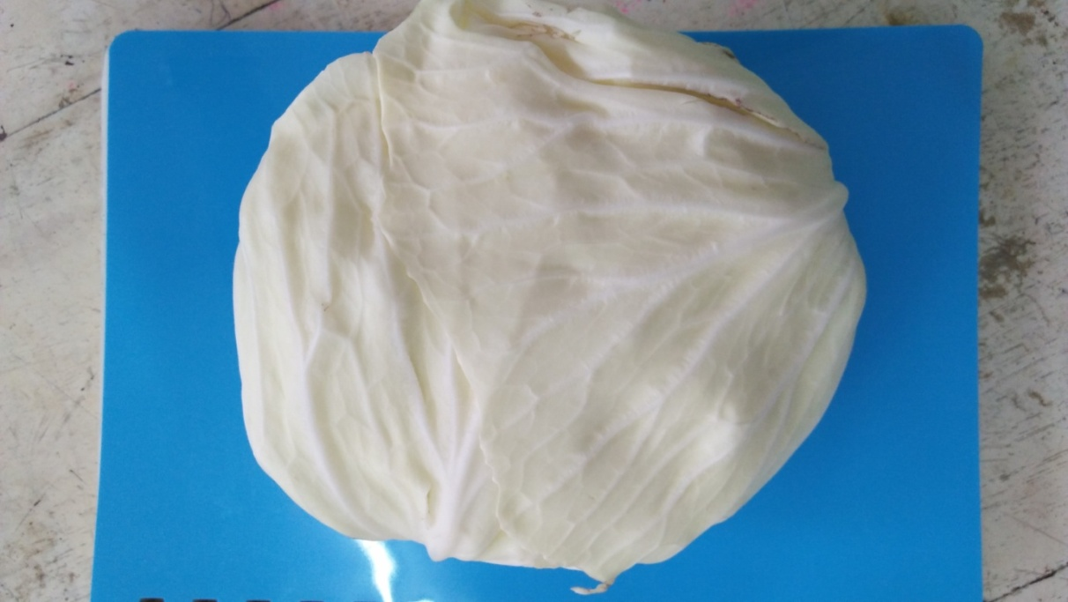

Gambar 2.1 Kubis (*Brassica oleracea*L*)* Sumber : Dokumentasi pribadi

Kubis memiliki daun berbentuk bulat, oval, sampai lonjong, membentuk roset akar yang besar dan tebal. Warna daun bermacam-macam, antara lain putih (forma alba), hujau, dan merah keunguan (forma rubra). Awalnya daunnya yang berlapis lilin tumbuh lurus, lalu tumbuh membengkok menutupi daun muda yang terakhir tumbuh. Pertumbuhan daun akan berhenti dengan terbentuknya krop atau telur (kepala) dan krop samping pada kubis tunas *(Brussel sprouts).* Selanjutnya, krop akan pecah dan keluar melalui bunga yang bertangkai panjang, bercabang-cabang, berdaun kecil, bermahkota tegak, dan berwarna kuning. Buah polong berbentuk slindris, panjang 5-10 cm, dan berbiji banyak. Biji berdiameter 2-4 mm dan berwarna cokelat kelabu (Redaksi AgroMedia, 2008).

1. **Zat-Zat yang Dikandung**

Kubis segar mengandung air, protein, lemak, karbohidrat, serat, kalsium, fosfor, besi, natrium, kalium, vitamin (A, C, E, tiamin, riboflavin, nicotinamide), kalsium, dan beta karoten. Selain itu, juga mengandung senyawa sianohidroksibutena (CBH), sulforafan, dan iberin yang merangsang pembentukan glutation, suatu enzim yang bekerja dengan cara menguraikan dan membuang zat-zat beracun yang beredar didalam tubuh (Herbie, 2015).

1. **Kegunaan Tumbuhan**

Kubis biasa digunakan sebagai sayur ataupun campuran lalapan. Tetapi selain itu kubis juga dapat dimanfaatkan sebagai obat herbal. Kubis dapat digunakan untuk mengobati gatal akibat jamur candida, menurunkan kadar kolesterol, mengatasi jamur dikulit kepala, kaki, dan tangan, mencegah radang otot, mengatasi nyeri sendi, melindungi tubuh dari radiasi, menghilangkan keluhan nyeri haid, melancarkan asi, mencegah perkembangan tumor dan kanker, membersihkan saluran pencernaan, serta sebagai penetral saat mabuk akibat minuman keras (Suparni dan Ari, 2012).

1. **Kolesterol**

Kolesterol adalah salah satu komponen lemak. Didalam lemak terdapat zat trigliserida, fosfolipid, asam lemak bebas, dan kolesterol. Secara umum, kolesterol berfungsi untuk membangun dinding sel (membran sel) dalam tubuh. Selain itu, kolesterol juga berperan penting dalam produksi hormon seks, vitamin D, serta penting untuk menjalankan fungsi otak dan saraf. Setiap orang dewasa rata-rata membutuhkan 1.100 miligram kolesterol setiap hari untuk memelihara dindiing sel dan fungsi fisiologis lainnya (Yekti & Ari, 2011).

Kolesterol merupakan lemak yang bewarna kekuningan menyerupai lilin, yang penting sekali, asalkan tidak berlebihan. Karena kolesterol berperan dalam pembentukan hormon seks, hormon korteks adrenal, penyusun otak, vitamin D,dan garam empedu maka kolesterol berperan penting terhadap fungsi tubuh sehari-hari. Kolesterol merupakan komponen terbesar membran sel dan membantu untuk mengontrol pergerakan zat kedalam dan keluar sel.

Sejumlah kolesterol diperoleh dari makanan, tetapi sebagian besar dibuat sendiri oleh tubuh, terutama dijaringn hati, dari asam lemak jenuh yang kita makan (Anies, 2015). Kolesterol tinggi tidak muncul begitu saja didalam tubuh. Pada kondisi normal, tubuh memproduksi secara alami kolesterol yang diperlukan secara tepat dan sesuai. Namun dengan adanya asupan makanan-makanan yang banyak mengandung kolesterol maka kolesterol dalam tubuh akan meningkat secara drastis. Kolesterol juga dipicu oleh beberapa kebiasaan buruk seperti merokok dan minum alkohol. Beberapa penyakit seperti kegemukan(obesitas), gagal hati, diabetes, dan hipertensi atau darah tinggi juga akan meningkatkan kolesterol tinggi.

Sebagian besar hiperkolesterol tidak menimbullkan adanya gejala khusus. Kadar kolesterol yang tinggi menyebabkan aliran darah menjadi kental sehingga oksigen dalam darah menjadi berkurang. Gejala yang timbul akibat hiperkolesterol biasanya sama dengan gejala kurang oksigen seperti sakit kepala dan pegal-pegal. Banyak juga diantara orang-orang yang mengalami kolesterol tinggi tanpa gejala, oleh sebab itu maka disarankan setiap orang melakukan pengecekan minimal satu tahun sekali untuk mengetahui kadar kolesterolnya. Dengan demikian dapat diketahui hiperkolesterol sedini mungkin, sehingga dapat mencegah penyakit yang diakibatkannya.

Serta menghindari makanan yang mengandung kolesterol tinggi seperti : minyak dan lemak hewan, antalain daging sapi, daging kambing, daging kerbau, daging babi, kulit ayam, jeroan, otak, hati ayam, cumi, udang, kerang, kepiting, dan kuning telur (Yekti &Ari, 2011).

TABEL 2.1

Jenis Makanan yang Pantang untuk dikonsumsi karena kandungan Kolesterol yang sangat Tinggi

Jenis Makanan Jumlah Kolesterol

Cumi-cumi 1170 mg/dL

Kuning telur ayam 2000 mg/dL

Otak sapi 2300 mg/dL

Otak babi 3100 mg/dL

Telur burung puyuh 3640 mg/dL

1. **Jenis-Jenis Kolesterol**

Jenis-jenis kolesterol terbagi menjadi :

1. Kolesterol Total

Kolesterol total adalah jumlah kolesterol yang dibawa dalam semua partikel pembawa kolesterol dalam darah. Jika total kolesterol kurang dari 200 miligram per desiliter atau mg/dL berarti masih normal.

1. Kolesterol LDL (Low Density Lipoprotein)

Kolesterol LDL sering disebut dengan kolesterol jahat. Peningkatan kadar kolesterol LDL dalam darah dapat dikaitkan dengan factor pemicu berbagai penyakit. Kolesterol LDL akan berakumulasi didinding pembuluh darah sehingga membentuk semacam plak yang menyebabkan dinding pembuluh darah menyempit. Proses ini dikenal dengan atherosklerosis.

1. Kolesterol HDL (High Density Lipoprotein)

Kolesterol HDL adalah kolesterol yang baik. Kolesterol ini dapat mencegah terjadinya atherosklerosis dengan cara mengeluarkan kolesterol jahat dari dinding pembuluh darah dan mengirimkannya kehati. Jadi, bila kadar kolesterol LDL tinggi, sedangkan kadar HDL rendah, maka kondisi seperti inilah yang menyebabkan terjadinya atherosklerosis. Maka yang diharapkan adalah kadar kolesterol LDL rendah dan kadar kolesterol HDL yang tinggi.

**TABEL 2.2**

**Profil Lipid Ideal**

Nama Berat

Kolesterol Total <200 mg/dL

Trigliserida <150 mg/dL

Kolesterol HDL >40 mg/dL

Kolesterol LDL <130 mg/dL

(Diadaptasi dari National Institutes of Health, 2002 dalam Yekti, 2011)

1. **Antihiperlipidemia**

Antihiperlipidemia adalah obat-obat yang dapat menurunkan kadar kolesterol atau trigliserida darahyang tinggi. Antikolestrol diantaranya;

1. Vitamin dan Suplemen yang banyak dijumpai di pasaran dapat memperbaiki kadar kolesterol darah. Beberapa diantaranya adalah :
2. Minyak ikan dan omega-3

Suplemen ini sangat terkenal dan terbukti dapat mengurangi partikel LDL atau kolesterol jahat dan menaikkan partikel HDL atau kolestrol baik. Sumber omega-3 ialah ikan dan beberapa jenis tumbuhan an biji-bijian (Anies, 2015).

1. Antioksidan, vitamin C dan vitamin E

Proses terjadinya aterosklerosis berkaitan erat dengan kejadian, adanya kadar kolesterol jahat (LDL) mengalami oksidasi sehingga membentuk buih dan menempel pada dinding bagian dalam pembuluh darah arteri. Buih tersebut lambat laun bercampur dengan zat-zat lain dalam darah yang selanjutnya membentuk materi lebih padat dan terjadilaj plak. Berdasarkan alasan inilah, kini banyak digunakan antioksidan untuk mengurangi oksidasi (Anies, 2015).

Mengonsumsi vitamin C dapat memperkecil kerusakan arteri dari radikal bebas dan membantu mengontrol kolesterol, sedangkan vitamin E dapat mengendalikan kolesterol buruk dan meningkatkan kolestrol baik.

1. Makanan yang dapat membantu menurunkan kolesterol diantaranya adalah bubur gandum atau oatmeal, kacang walnut, almond, ikan dan asam lemakomega 3, minyak zaitun, bawang putih, tempe, teh, anggur, apel, alpukat, dan blueberry (Yekti & Ari, 2011).
2. Obat penurun Kolesterol
   1. Golongan Statin

Senyawa penghambat-reduktase *(HMG-CoA-reductase-inhibitors)* ini berdaya menurunkan sintesa kolesterol endogen dalam hati dan dengan demikian terjadi penurunan kolesterol total dengan kuat, LDL turun 30-40%, dan HDL dinaikkan. Selain itu statin juga berkhasiat antitrombotis, anti-aritmia dan antiradang dengan jalan menghambat sitokin-sitokin tertentu (Tan, 2007).

* 1. Golongan Fibrat

Berkhasiat menurunkan TG dan VLDL dengan kuat, kolesterol total hanya sedikit. LDL dapat diturunkan pula (10-15%), sedangkan HDL dinaikkan sedikit (10%) (Tan, 2007).

* 1. Golongan Resin

Asam empedu, metabolit kolesterol, biasanya diabsorbsi kembali kejejenum dan ileum dengan efesiensi sekitar 95%. Ekskresi asam empedu ditingkatkan sampai sepuluh kali lipat pada pemberian resin. Peningkatan klirens menyebabkan peningkatan konversi kolesterol menjadi asam empedu di hati melalui hidroksilasi-7α, biasanya dikontrol oleh mekanisme umpan balik negatif asam empedu (Bertram,2002).

1. **Uraian Bahan yang Digunakan**
2. **Simvastatin**

Simvastatin memiliki nama sinonim yaitu synvinolin atau valastatin. Simvastatin merupakan serbuk Kristal warna putih. Simvastatin sukar larut dalam media air (0,03 g/L), media n-heksan (0,15 g/L), dan pada asam kloridab(0,1M) (0,06 g/L). Simvastatin larut dalam kloroform, methanol, etanol, polietilenglikol dan NaOH.Cara kerja simvastatin yaitu dengan mereduktase HMG-CoA memperantarai langkah awal biosintesis sterol. Bentuk aktif penghambat reduktase merupakan analog struktur HMG-CoA intermediet yang dibentuk oleh reduktase HMG-CoA dalam sintesis mevalonate. Penghambat reduktase jelas menginduksi suatu peningkatan resptor LDL dengan afinitas tinggi. Efek tersebut meningkatkan baik kecepatan katabolisme fraksional LDL maupun ekstraksi prekusor LDL oleh hati , sehingga mengurangi simpanan LDL plasma (Bertram, 2002).Efek samping obat ini selain efek umum juga rambut rontok (reversible), gangguan psikis (depresi, ketakutan, kecenderungan bunuh diri) dan kerusakan hati/hepatitis (Tan & Kirana, 2002).

1. **Jus**

Jus adalah minuman sari buah yang diperoleh dari proses pemerasan mesin juicer sehingga akan diperoleh cairan sari buah. Namun di Indonesia kita lebih mengenal jus adalah minuman yang terbuat dari minuman yang dihaluskan dengan blender, padahal minuman jenis ini lebih tepat disebut dengan smoothie (Anonim, 2006).

1. **Hewan Percobaan**

Untuk mendapatkan hewan percobaan yang sehat dan berkualitas standar di butuhkan beberapa fasilitas dalam pemeliharaannya antara lain fasilitas kandang yang bersih, makanan dan minuman yang bergizi dan cukup, pengembang biakannnya yang terkontrol serta pemeliharaan kesehatan hewan itu sendiri, factor penyakit/lingkungan dan factor obat-obat yang disediakan. Ada bermacam-macam hewan yang bias dijadikan hewan percobaan antara lain seperti mencit, tikus, marmot, merpati dan kelinci. Dan peneliti menggunakan tikus putih sebagai hewan percobaan.

1. **Tikus Putih**

Tikus putih merupakan hewan pengerat. Tikus putih *(Rattus norvegicus)* sering digunakan sebagai hewan percobaan atau digunakan untuk penelitian. Tikus putih memiliki sifat menguntungkan seperti cepat berkembang biak, mudah dipelihara dalam jumlah banyak, lebih tenang dan ukurannya lebih besar dari pada mencit. Tikus putih juga memiliki ciri-ciri seperti: albino, kepala kecil, ekornya lebih panjang disbandingkan badannya, pertumbuhannya cepat dan tempramennya baik.

Sistematika Tikus Pustih diklasifikasikan sebagai berikut :

Kingdom : Animalia

Filum : Chordata

Kelas : Mamalia

Ordo : Rodentis

Sub Orde : Odomtoceti

Familia : Muridae

Genus : *Rattus*

Spesies : *Rattus norvegicus*

Karakteristik Tikus putih adalah sebagai berikut :

Pubertas : 40-60 hari

Hamil : 21-29 hari

Jumlah 1kali lahir : 6-8 hari

Lama hidup : 2-3 hari

Masa tumbuh : 4-5 hari

Masa laktasi : 21 hari

Frekuensi lahir : 7 tahun

Suhu Tubuh 0ºC : 37,7-38,8ºC

Tekanan darah S/D : 130/150

Volune Darah :7,5%BB

(syamsudin, 2011)

1. **Kerangka Konsep**

**variable Bebas Variabel terikat**

Aquadest

Suspensi

CMC 0,5%

Suspensi Simvastatin

Jus Kubis 20%

Jus Kubis 30%

Jus Kubis 40%

Kadar Kolesterol Turun

(mg/dL)

Tikus

putih

Gambar 2.2 kerangka konsep

1. **Defenisi Opersional**

Tikus adalah hewan percobaan yang digunakan dengan berat sekitar 100-200 gram.

Pakan tinggi kolesterol adalah pakan yang dibuat dengan campuran mentega, telur puyuh,minyak jelanta,dan propiltiourasil yang diberikan setiap hari selama 7 hari untuk memberikan efek kolesterol pada tikus.

Jus kubis adalah jus yang dibuat dari kubis dengan konsentrasi 20%, 30%, 40%.

Suspensi simvastatin dibuat dengan simvastatin sebanyak 239 mg yang akan disuspensikan dengan CMC 0,5% hingga 100 ml.

Kolesterol adalah zat alamiah dengan sifat fisik serupa lemak tetapi berumus steroida seperti banyak senyawa alamiah lainnya.

1. **Hipotesis**

Berdasarkan perumusan masalah diatas maka dibuat hipotesis :

Jus kubis memiliki efektifitas sebagai penurun kadar kolesterol darah tikus yang hiperkolesterolemia.

**BAB III**

**METODE PENELITIAN**

1. **Jenis dan Desain Penelitian**

Metodologi penelitian yang digunakan adalah metode eksperimental, dengan menguji efek penurunan kadar kolesterol jus kubis (*Brasicca oleracea* L*)* dengan berbagai konsentrasi menggunakan tikus putih sebagai hewan percobaan.

1. **Lokasi dan Waktu Penelitian**

Penelitian uji efek penurunan kadar kolesterol jus kubis (*Brasicca oleracea* L*)* pada tikus putih dengan simvastatin sebagai pembanding dilakukan di Laboratorium Farmakologi Poltekkes Kemenkes Jurusan Farmasi Medan selama 2 bulan.

1. **Populasi dan Sampel Penelitian**

Sampel penelitian yang digunkan adalah kubis (*Brasicca oleracea* L*)* yang diperoleh secara purposive sampel yang diambil dari pasar Melati, Medan, tanpa mempermasalahkan asal, daerah tumbuh dan kesuburannya *(purposive sample*). Sampel yang digunakan yaitu daun kubis yang berwarna putih atau lapisan bagian dalam kubis. Kubis lalu dibersihkan dengan menggunakan air mengalir sampai bersih Kemudian dijuicer.

1. **Prosedur penelitian**
2. **Alat**

Gelas ukur, Batang pengaduk, Labu tentukur, Jarum suntik 1ml, Jarum suntik 5ml, Selang kecil atau penyambung (sonde), Timbangan hewan (Digital), Neraca analitik, Kain flannel, Lumpang dan stamfer, Waterbath, Tissue, Pisau, Telenan, Juicer, Botol, Strip kolesterol, Alat Pengukur kolesterol

1. **Bahan**

Kubis *(Brasicca oleracea* L*)* , Simvastatin 10 mg, Propythiouracil 100 mg, Aquadest, Natrium karboksil selulosa (Na-CMC), Telur burung puyuh, Minyak jelantah

1. **Hewan Percobaan**

Hewan percobaan yang digunakan dalam penelitian ini adalah tikus putih dengan kondisi sehat. Jumlah tikus putih yang digunakan adalah 18 ekor dengan berat 100-200 gram.

1. **Persiapan Hewan Percobaan**
2. Pembuatan dan pembersihan kandang

Kandang tikus dibuat sebanyak 6 buah yang terbuat dari konteiner plastik dan disekat dengan kawat kasa. Kandang kemuadian dibersihkan.

1. Penempatan tikus putih

Setelah kandang dibersihkan, tikus diberi nomor pada ekornya kemudian dimasukkan kedalam kandangnya. Masing-masing kandang dimasukkan 3 ekor tikus.

1. Adaptasi tikus selama 1 minggu, berikan makanan dan minuman yang cukup serta lingkungan yang baik.
2. **Pembuatan Jus**

Secara empiris, masyarakat menggunakan jus kubis sebanyak 40 gram didalam 100 ml air. Maka, konsentrasi sediaan secara empirisnya adalah $\frac{40 gram}{100 ml}×100\%=40\%$

Maka atas dasar inilah konsentrasi jus yang digunakan adalah jus kubis40%, 30%, 20%.

1. Pembuatan Jus kubis 40%

Kubis segar dicuci dengan air mengalir lalu tiriskan, kemudian timbang kubis, masukkan kedalam juicer.

Setelah jus kubis dihasilkan , kemudian timbang jus kubis tersebut sebanyak 40 gram.

1. Pembuatan Jus kubis 30%

Untuk membuat 25 ml jus kubis 30%, dibuat dengan cara pengenceran dari jus kubis 40%, yaitu:

V1 . N1 = V2 . N2

V1 . 40% =25 . 30%

V1 = $\frac{750 }{40}$

V1 =18,75ml

Pipet jus kubis 40% sebanyak 18,75ml lalu tambahkan dengan aquadest sampai 25 ml.

1. Pembuatan jus kubis 20%

Untuk membuat 25 ml jus kubis 20%, dibuat dengan cara pengenceran dari jus kubis 40%, yaitu:

V1 . N1 = V2 . N2

V1 . 40% =25 . 20%

V1 = $\frac{500}{40}$

V1 =12,5 ml

Pipet jus kubis 40% sebanyak 12,5 ml lalu tambahkan dengan aquadest sampai 25 ml.

1. **Pembuatan suspensi CMC 0,5%**

Timbang sebanyak 500 mg CMC. Taburkan kedalam lumpang yang berisi aquadest panas sebanyak 10 ml. Ditutup dan biarkan selama 15 menit, hingga diperoleh masa yang transparan. Gerus sampai merata lalu encerkan dengan aquadest sampai 100 ml.

1. **Pembuatan Suspensi Simvastatin**

Ambil 20 tablet simvastatin lalu timbang berat totalnya. Gerus halus tablet simvastatin tersebut. Ditimbang 239 mg serbuk simvastatin lalu masukkan dalam lumpang. Tambahkan suspense CMC 0,5% atau $\frac{0,5}{100}$ ×100 ml =0,5 gram, tambahkan aquadest panas 10 ml lalu gerus hingga homogen. Cukupkan sampai 100 ml.

1. **Perhitungan**
2. **Volume jus kubis**

Berdasarkan tabel konversi:

Konversi dosis untuk tikus 200 gram tehadap manusia 70 kg =0,018

Pemberian oral pada tikus 200 gram =0,018 100 ml = 1,8 ml



Jadi, pemberian jus kubis berdasarkan berat badan tikus dengan rumus:



1. **Volume larutan CMC 0,5%**

Pemberian larutan CMC 0,5% diberikan sama banyak dengan volume pemberian simvastatin.

1. **Volume Aquadest**

Pemberian aquadest diberikan sama banyak dengan volume pemberian simvastatin.

1. **Volume Larutan Simvastatin**

Dosis simvastatin manusia 10 gram

Untuk tikus 200 gram konversikan = 0,018

Maka dosis yang telah dikonversikan adalah 0,018 10 mg =0,18 mg



Berat satu tablet serbuk simvastatin (dari berat 20 tablet = 2,6621 g)

= 133,105 mg



Untuk satu tikus =



Dibuat sebanyak 100 ml. Maka 100 ml 2,39 mg/ml = 239 mg serbuk simvastatin dalam 100 ml. Diberikan pada tikus 200 g sebanyak 1 ml.



Maka untuk tikus dengan berat berbeda diberikan dengan rumus:



1. **Prosedur Pengujian Efek Antikolesterol**
2. Timbang masing-masing tikus, untuk dikelompokkan sesuai dengan berat badan tikus lalu bagi menjadi 6 kelompok.
3. Masing-masing kelompok terdiri dari 3 ekor tikus.
4. Tempatkan tikus pada masing-masing kandang, dan adaptasi selama 7 hari
5. Pada awal percobaan ukur kadar kolesterol tikus dengan memotong vena pada ekor lalu tampung darahnya pada strip kolesterol.
6. Hari pertama sampai hari ketujuh diberikan pakan tinggi kolestrol untuk menaikkan kolesterol tikus.
7. Pada hari kedelapan dilakukan pengecekan kadar kolesterol total pada tikus.
8. Hari kedelapan sampai hari ke empatbelas diberikan pakan biasa, selanjutnya:
9. Kelompok I diberikan aquadest
10. Kelompok II diberikan suspensi CMC 0,5%
11. Kelompok III diberikan suspensi Simvastatin
12. Kelompok IV diberikan jus kubis 20%
13. Kelompok V diberikan Jus kubis 30%
14. Kelompok VI diberikan Jus kubis 40%.
15. Pengukuran kadar kolesterol dilakukan pada hari ke sepuluh dan hari ke empat belas.
16. Sebelum dilakukan pengukuran kadar kolesterol, tikus dipuasakan selama kurang lebih 8 jam.
17. **Pengambilan darah tikus**

Tikus dimasukkan kedalam paralon, kemudian ekor tikus dikeluarkan melalui lubang belakang. Bersihkan ekornya dengan alkohol lalu, ambil darah tikus dan darah diteteskan pada strip yang sudah tersedia pada cholesterol-meter.

1. **Penggunnaan Alat cholesterol-meter**
2. Alat dikalibrasi masukkan dalam cholesterol-meter
3. Cholesterol-meter diaktifakan dengan menekan tombol “ON/OFF”
4. Pada layar akan terlihat nomor kode kalibrasi (yang sesuai dengan nomor kode strip)
5. Strip dimasukkan kedalam cholesterol-meter dan ditetesi dengan sampel (darah), bunyi “TIT” menunjukkan sampel cukup dan sedang di proses, setelah terlihat angka mundur pada layar cholesterol-meter, maka kadar kolesterol akan terbaca.

**BAB IV**

**HASIL DAN PEMBAHASAN**

**4.1 Hasil**

Pada penelitian ini data diperoleh adalah kelompok T1 dan T2 sebagai kontrol negatif dan tidak mengalami penurunan kadar kolesterol, pada kelompok T3 sebagai kontrol positif yang diberi simvastatin mengalami penurunan dan begitu pula pada kelompok T4, T5, T6 yang diberi Jus Kubis mengalami penurunan kadra koleserol. Berikut data hasil penelitian

**Tabel 4.1**

**Tabel Hasil Penelitian kadar Kolesterol Tikus Putih**

**Tikus BB tikus Kadar Kolesterol(mg/d*L*)**

**(g) Awal Hari 8 Hari 10 Hari14**

**T1**

**(Aquadest)** 1. 131 113 254 282 260

2. 135 109 259 263 283

3. 130 201 262 264 275

**Rata-rata 132 141 258,33 269,67 272,67**

**T2**

**(CMC 0,5%)** 1. 140 113 260 268 275

2. 145 124 257 259 288

3. 150 111 234 252 265

**Rata-rata 145 116 250,33 259,67 276**

**T3**

**(Simvastatin)**1. 121 109 263 115 107

2. 135 131 258 121 110

3. 132 112 261 112 101

**Rata-rata 130 145,32 260,67 156 106**

**T4**

**(JK 20%)** 1. 151 148 306 297 295

2. 157 135 165 159 156

3. 161 154 163 158 155

**Rata-rata 156 145,67 211,34 204,7 202**

**T5**

**(JK 30%)** 1. 166 138 192 172 152

2. 165 125 302 222 192

3. 168 116 212 182 172

**Rata-rata 166 126,33 235 192 172**

**T6**

**(JK 40%)** 1. 167 127 256 154 114

2. 164 159 236 171 124

3. 162 132 231 144 131

**Rata-rata 164 139,33 241 156,33 123**

**Gambar 4.2 Grafik Perubahan Kadar Kolesterol Tikus**

Grafik diatas menggambarkan rata-rata kadar kolesterol tikus mulai dari pengecekan kadar kolesterol awal tikus sampai kadar kolesterol setelah diberi pakan tinggi kolesterol dan kemudian diberi perlakuan setiap kelompok.

Dari grafik tersebut kita dapat melihat rata-rata penurunan kadar kolesterol dari awal sampai pada hari keempatbelas.

**Gambar 4.3 Grafik Perubahan Kadar Kolesterol Tikus pada hari keempatbelas**

Berikut adalah grafik perubahan kadar kolesterol tikus rata-rata pada hari ke empatbelas pada penelitian Uji Efektivitas Penurunan Kadar Kolesterol Jus Kubis (*Brassica oleracea* L) Pada Tikus Putih (*Rattus norvegicus)* dengan Simvastatin sebagai pembading. Penurunan kadra kolesterol yang signifikan terjadi pada kelompok T3 yaitu tikus yang diberi Simvastatin. Sedangkan pada kelompok T4, T5, dan T6 juga terjadi penurunan kadar kolesterol yaitu kelompok tikus yang diberi Jus Kubis dengan konsentrasi 20%, 30%, dan 40% tetapi tidak sebaik simvastatin.

1. **Pembahasan**

Dari hasil penelitian Uji Efektivitas Penurunan Kadar Kolesterol Jus Kubis(*Brassica olerace* L) Pada Tikus Putih (*Rattus norvegicus*) Dengan Simvastatin Sebagai Pembanding seperti ditunjukkan pada tabel 4.1 dan tabel 4.2 adalah sebagai berikut :

Rata-rata kadar kolesterol awal T1 adalah 141 mg/d*L*, setelah diberikan pakan tinggi kolesterol selama 7 hari maka kadar kolesterol T1 mengalami kenaikan menjadi 258,33 mg/d*L*. Setelah 7 hari dilanjutkan dengan pakan pelet biasa dan aquadest, sedangkan pemberian aquadest adalah sebagai pembanding negatif (-) lalu diakukan pengecekan pada hari ke 10 yaitu 269,67 mg/d*L* dan pada hari ke 14 yaitu 272,67 mg/d*L* kadar kolesterol pada tikus mengalami kenaikan yaitu sebanyak 14,34 mg/d*L*, karena aquadest tidak memiliki khasiat antikolesterol yang dapat menurunkan kadar kolesterol yang dinaikkan oleh pakan tinggi kolesterol, sehingga tidak memungkinka penurunan kadar kolesterol.

Rata-rata kadar kolesterol awal T2 adalah 116 mg/d*L*, setelah diberikan pakan tinggi kolesterol selama 7 hari maka kadar kolesterol T2 mengalami kenaikkan menjadi 250,33 mg/d*L*. Setelah 7 hari dilanjutkan dengan pemberian pakan pelet biasa dan suspensi CMC 0,5%, lalu dilakukan pengecekan pada hari ke 10 yaitu 259.67 mg/d*L* dan pada hari ke 14 yaitu 276 mg/d*L*. Kadar kolesterol tetap mengalam kenaikan yaitu sebanyak 16,33 mg/d*L*, karena CMC 0,5% tidak mempunyai khasiat sebagai anti kolesterol yang dapat menurunkan kadar kolesterol yang dinaikkan oleh pakan tinggi kolesterol. Penggunaan CMC 0,5% tidak akan berpengaruh pada perubahan kadar kolesterol darah.

Rata-rata kadar kolesterol awal T3 adalah 145,32 mg/d*L* , setelah diberikan pakan tinggi kolesterol selama 7 hari maka kadar kolesterol T3 mengalami kenaikan menjadi 260,67 mg/d*L*. Setelah 7 hari dilanjutkan dengan pemberian simvastatin, lalu dilakukan pengecekan pada hari ke 10 yaitu 116 mg/d*L* dan pada hari ke 14 dilakuan pengecekan kembali kadar kolesterol menjadi 106 mg/d*L* kadar kolesterol mengalami penurunan hingga normal, bahkan lebih rendah dari kadar kolesterol awal. Penurunan kadar kolesterol terjadi dengan sangat signifikan karena statin merupakan senyawa yang paling efektif dan paling baik toleransinya untuk mengobati dislipidemia. Obat ini merupakan inhibitor kompetitif 3-hidroksi-3-metilglutaril koenzimA (HMG-CoA) reduktase, yang mengkatalisis tahap awal pembatas-laju pada biosintesis kolesterol (Joel & lee, 2003). Penghambat 3-hidroksi-3-metilglutaril (HMG) koenzim A (KOA) reduktase menurunkan kadar kolesterol LDL yang meningkat, yang menyebabkan kematian akibat PJK. Kelompok agen-agen antihiperlipidemik ini menghambat langkah enzimatik pertama dalam pembuatan klesterol, dan kelompok ini merupakan kelompok terapi lini pertama dan lebih efektif pasien dengan peningkatan kadar kolesterol LDL. Manfaat terapeutik termasuk stabilisasi plak, perbaikan fungsi endotel koroner dan aktivitas anti inflamasi (Richard & Pamela, 2009).

Rata-rata kadar kolesterol awal T4 adalah 145,67 mg/d*L*, setelah diberikan pakan tinggi kolesterol selama 7 hari maka kadar kolesterol T4 mengalami kenaikan menjadi 211,34 mg/d*L*, dan hari kedelapan sampai ke 14 dilanjutkan dengan pemerian pakan biasa dan Jus Kubis 20%, lalu dilakukan pengecekan pada hari ke 10 yaitu 209,7 mg/d*L* dan pada hari ke 14 yaitu 207 mg/d*L*. Kadar kolesterol mengalami penurunan yaitu sebanyak 2,7 mg/d*L*, pada dosis 20% belum mencapai hasil yang diharapkan.

Rata-rata kadar kolesterol awal T5 adalah 126,33 mg/d*L*, setelah diberikan pakan tinggi kolesterol selama 7 hari maka kadar kolesterol T5 mengalami kenaikan menjadi 235 mg/d*L*. Setelah 7 hari dilanjutkan dengan pemberian JK 30%, lalu dilakukan pengecekan pada hari ke 10 yaitu 209 mg/d*L* dan kadar kolesterol masih belum mengalami penurunan secara normal, lalu pada hari ke 14 dilakukan pengecekan kembali menjadi 152 mg/d*.* Kadar kolesterol mengalami penurunan lebih baik dibandingkan Jus Kubis 20% yaitu sebanyak 57 mg/d*L*.

Rata-rata kadar kolesterol awal T6 adalah 139,33 mg/d*L*, setelah diberikan pakan tinggi kolesterol selama 7 hari maka kadar kolesterol T6 mengalami kenaikan menjadi 241 mg/d*L*. Seetelah 7 hari dilanjutkan dengan pemberian JK 40%, lalu dilakukan pengecekan pada hari ke 10 yaitu 156,33 mg/d*L* hasilnya masih lebih tinggi dari kadar kolesterol awal dan pada hari ke 14 dilakukan pengecekan kembali yaitu 113 mg/d*L*. Kadar kolesterol mengalami penurunan lebih baik dibandingkan dengan Jk 20 dan 30% yaitu sebanyak 84,67 mg/d*L*. Hal ini menunjukkan bahwa semakin tinggi konsentrasi Jus Kubis maka daya penurunan kadar kolesterol semakin efektif.

Jus Kubis memiliki komponen-komponen yang dapat berpengaruh terhadap profil lipid dalam darah, salah satunya adalah serat. Serat bermanfaat dalam menurunkan kadar kolesterol terutama serat yang larut dalam air. Kubis mengandung 8% restant strach setelah melalui pencernaan. Restant strach adalah agen prebiotik yang dapat embantu dalam menurunkan kadar kolesterol oleh seratnya yang larut dalam air dengan meningkatkan ekskresi empedu dan pencegahan absorbsi kolesterol. Jus Kubis mengandung vitamin C yang mempunyai efek membantu reaksi hidroksilasi dalam pembentukan asam empedu sehingga meningkatkan ekskresi kolesterol dan menurunkan kadar kolesterol dalam darah. Defesiensi vitamin C menyebabkan penurunan produksi garam empedu dan peningkatan kadar kolsterol darah.

Kandungan vitamin B3 (asam nikotinat) dalam Jus Kubis dapat menurunkan kadar trigleserida dan kolesterol serum. Sementara asam pantothenat (vitamin B5) dan asam folat dalam Jus Kubis berperan dalam penurunan kadar kolesterol darah. Asupan asam pantothenat akan diubah menjadi pantethin akan bekerja menghambat enzim HMG Ko-A reduktase menyebabkan kolesterol darah menurun.

**BAB V**

**SIMPULAN DAN SARAN**

1. **Simpulan**

Dari hasil penelitian yang telah dilakukan maka penulis dapat menyimpulkan sebagai berikut:

Jus Kubis dengan konsentrasi 20%, 30%, dan 40% dapat menurunkan kadar kolesterol dalam darah tikus, dimana pada konsentrasi 40% Jus Kubis lebih baik dalam memberikan efek menurunkan kolesterol. Tetapi tidak seefektif dari obat simvastatin sebagai obat penurun kolesterol.

1. **Saran**
2. Disarankan kepada masyarakat agar kiranya mengkonsumsi kubis, karena kubis mempunyai manfaat sebagai penurun kadar kolesterol dalam darah.
3. Disarankan kepada peneliti selanjutnya untuk menguji manfaat ekstrak kubis sebagai penurunan kadar kolesterol terhadap hewan percobaan.

**DAFTAR PUSTAKA**

Anies, 2015, *Kolesterol & Penyakit Jantung Koroner*.Cet 1.Jogjakarta: AR-Ruzz Media

Nurrahmani, Ulfa, Kurniadi, Helmanu. 2015, *Stop Diabetes Hipertensi Kolesterol Tinggi Jantung Koroner*: Istana Media

Mumpuni,Y dan Wulandari,A. 2011. *Cara Jitu Mengatasi Kolesterol*: C.v. Andi Offset

Nilawati, Sri, dkk. 2008. *Care Yourself, Kolesterol.Jakarta*: Penebar Plus

AgroMedia, Redaksi. 2008. *Buku Pintar Tanaman Obat.*Cet 1.Jakarta Selatan : PT AgroMedia Pustaka

Widya, Ningrum dan Tim Solusi Alternatif. 2011. *Kitab Tanaman Obat Nusantara.* Cet 1. Yogyakarta: MedPress

Suparni dan wulandari, Ari. 2012. *Herbal Nusantara: 1001 Ramuan Tradisional Asli Indonesia.*Yogyakarta: Rapha Publishing

Katzung.G, Bertram. 2002. *Farmakologi Dasar dan Klinik.*Buku 2. Edisi 8. Jakarta: Salemba Medika

Tjay, T.H dan K. Rahardja. 2008. *Obat-obat Penting.* Edisi 6. Jakarta : PT.Elex Media Komputindo

Herbie, T. 2015. *Kitab Tanaman Berkhasiat Obat.* Cet 1. Yogyakarta: Octopus Publishing House

Wijoyo, M. 2008. *Sehat dengan Tanaman Obat.* Cet 3. Jakarta: BMcreativa

Williams dan Wilkins. 2014. *Farmakologi Ulasan Bergambar.* Edisi 4. Jakarta: Buku Kedokteran EGC

Hardman, G. joel. Limbird, E. lee. 2003. *Goodman & Gilman Dasar Farmakologi Terapi.* Edisi 10. Jakarta: Buku Kedokteran EGC

Nofianti, T., Devi, yulius P. Uji Aktivitas Ekstrak Etanol Krop Kubis Putih *(Brassica oleracea* L.*var.capitata)* Terhadap Kadar Kolesterol Total Dan Trigliserida Serum Darah Tikus Putih Jantan Galur Wistar. Jurnal Kesehatan Bakti Tunas Husada. Vol.14. Nomor 1 Agustus 2015

[*https://www.klinikherbaldunia.com/manifestasi-dan-gejala-klinis-jantung-koroner/*](https://www.klinikherbaldunia.com/manifestasi-dan-gejala-klinis-jantung-koroner/)

Diakses pada tanggal 5 april

**LAMPIRAN**

**BAHAN**

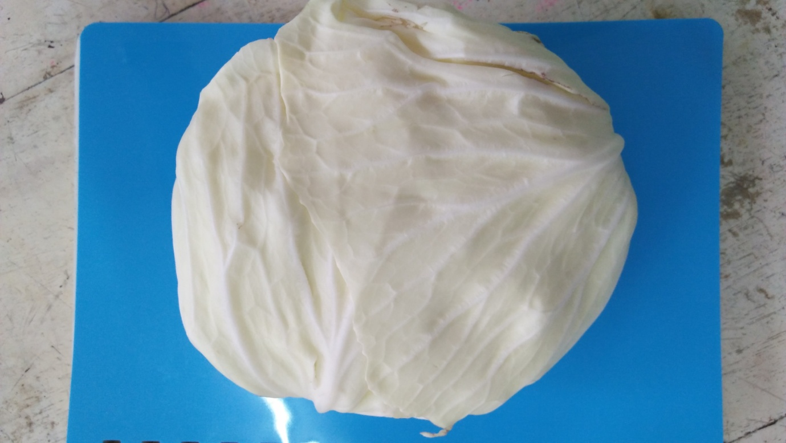

Gambar 1. Kubis (*Brassica oleracea* L)

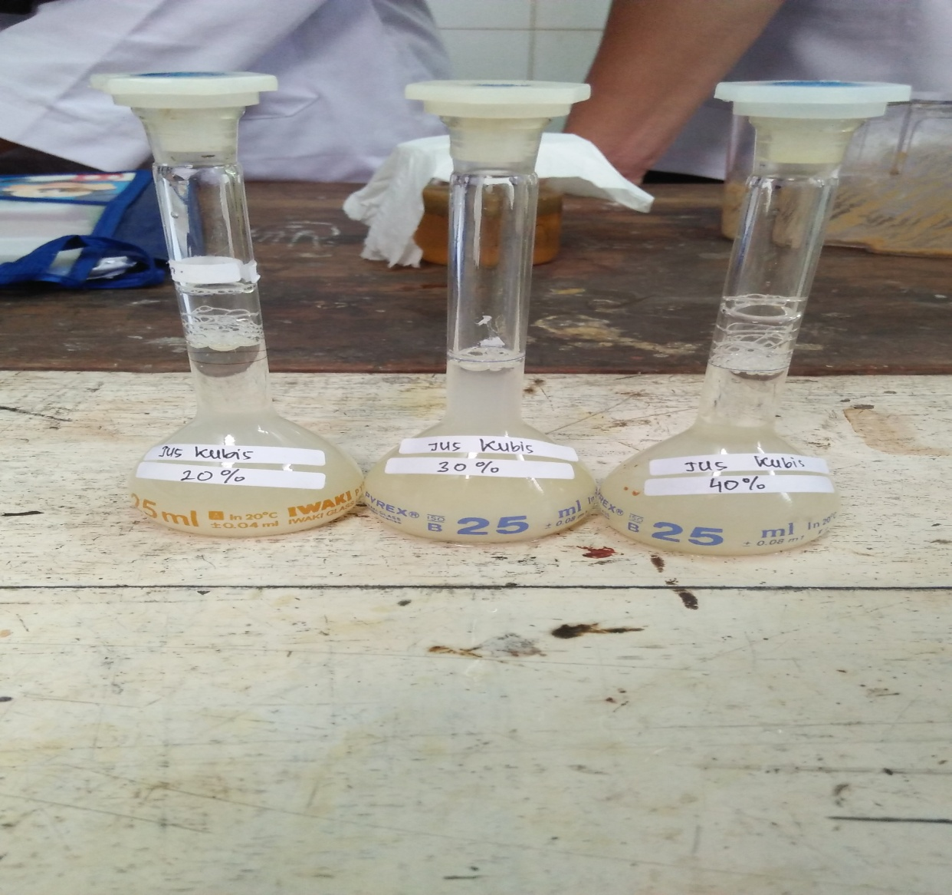

Gambar 2. Pengenceran JK 20%, 30%, & 40%

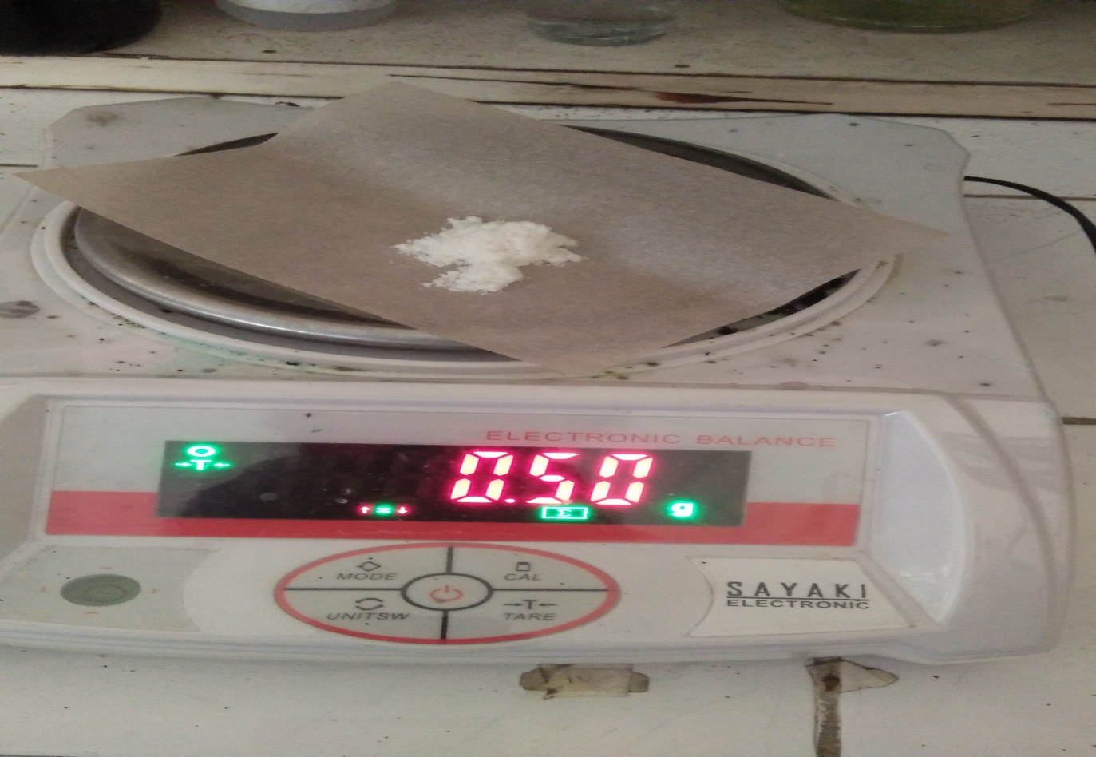

Gambar 3. Penimbangan Cmc 0,5%

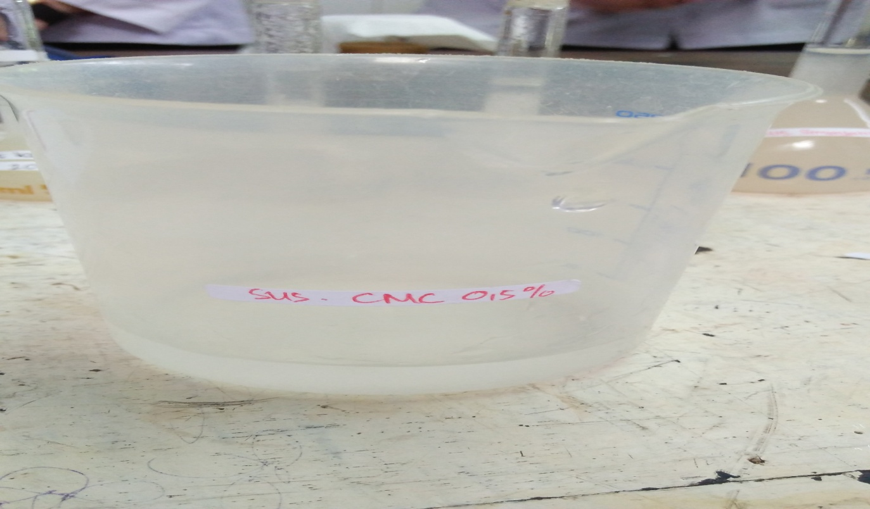

Gambar 4. Suspensi Cmc 0,5%

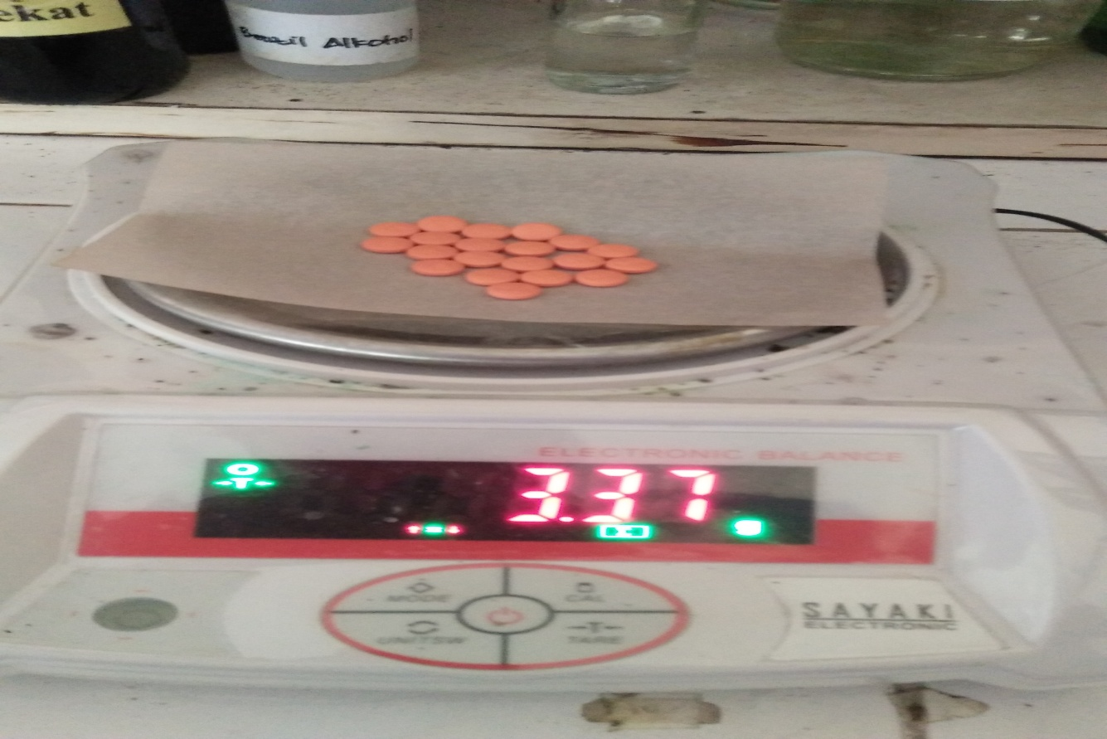

Gambar 5. Penimbangan Simvastatin

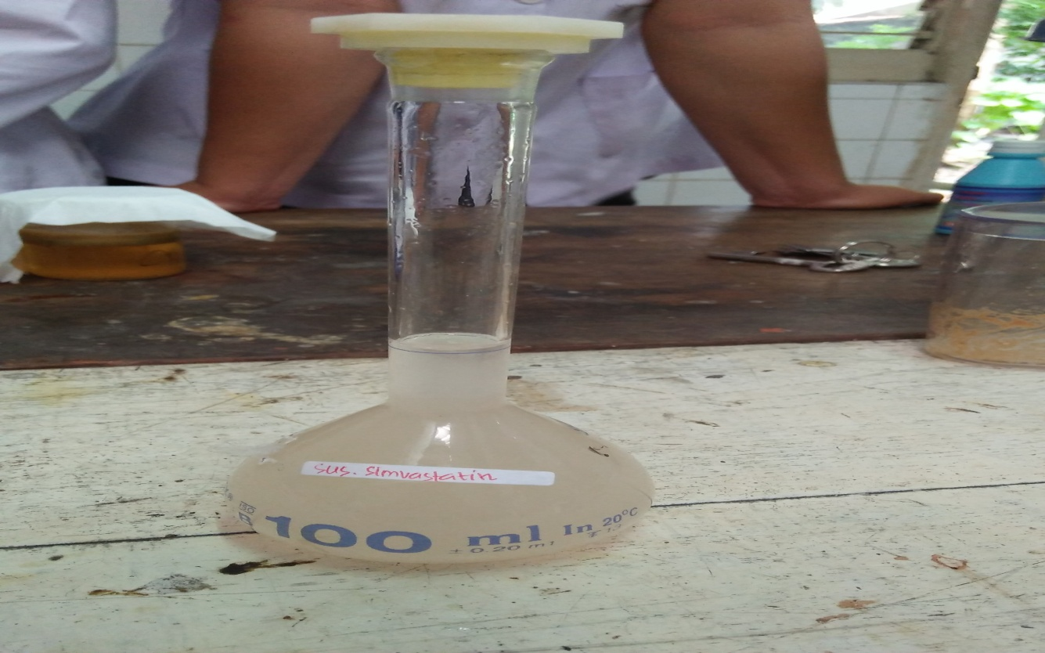

Gambar 6. Suspensi Simvastatin

**ALAT**

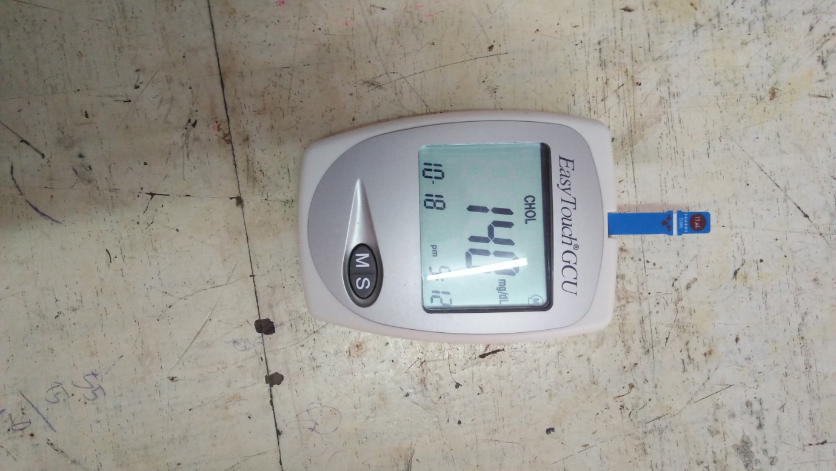

Gambar 7. Alat pengukur Kolesterol (Easy touch)

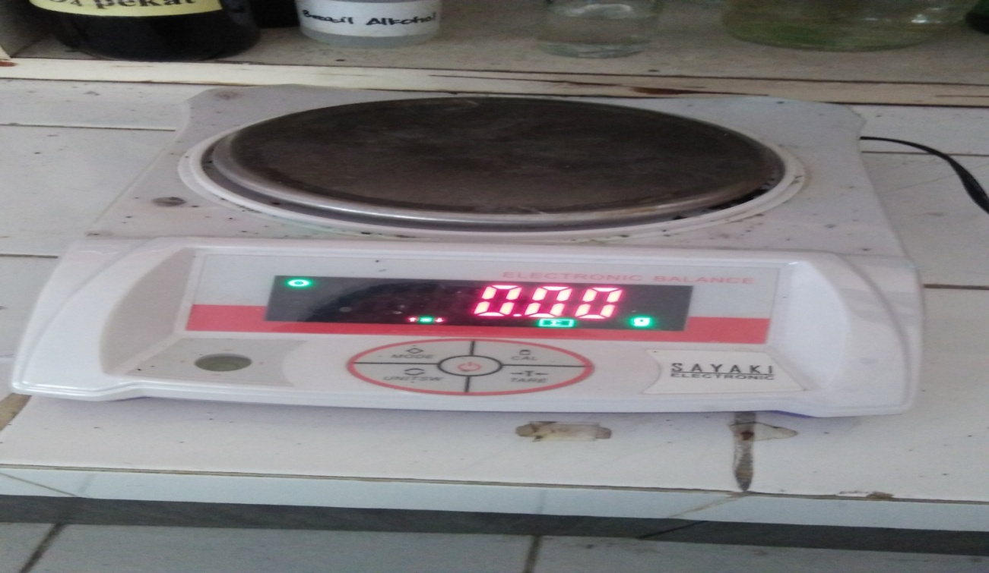

Gambar 8. Timbangan listrik

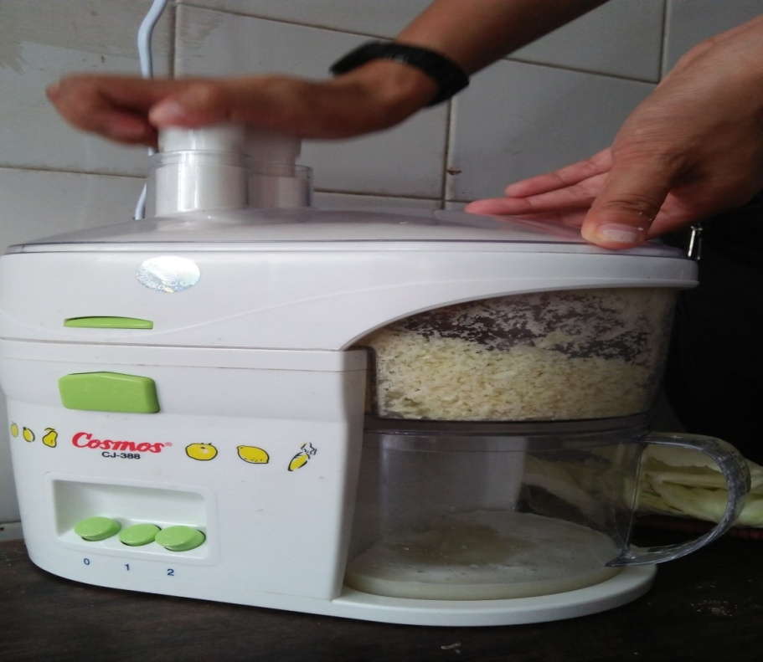

Gambar 9. Juicer

**PERLAKUAN**

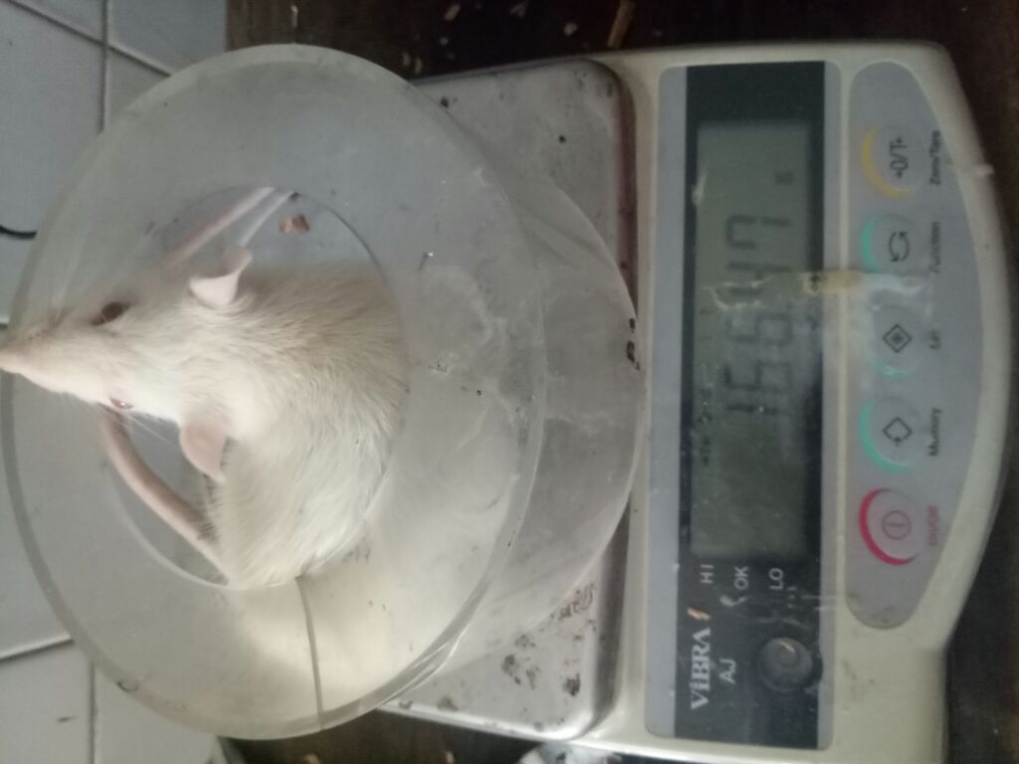

Gambar 10. Penimbangan Tikus

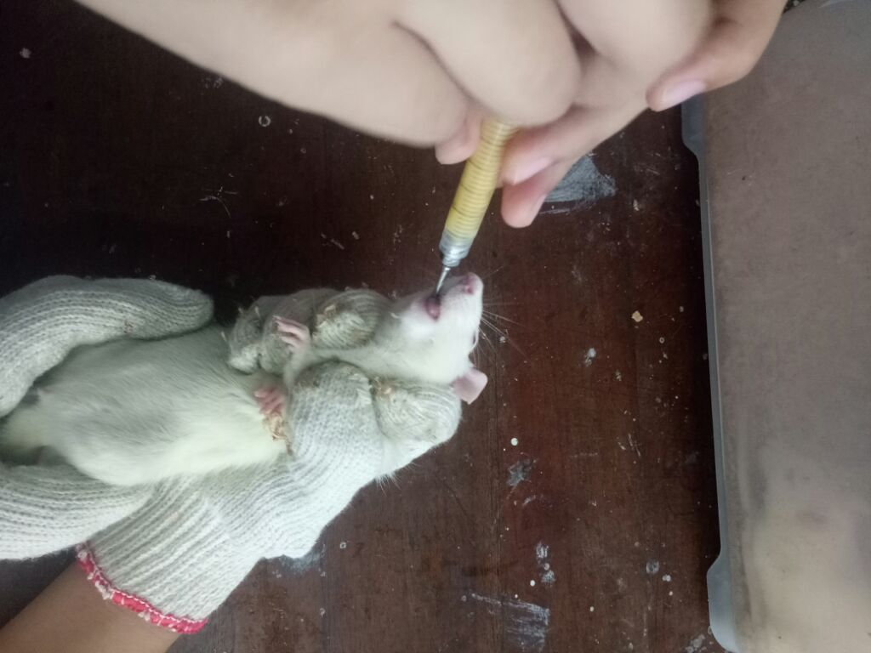

Gambar 11. Pemberian Pakan tinggi kolesterol

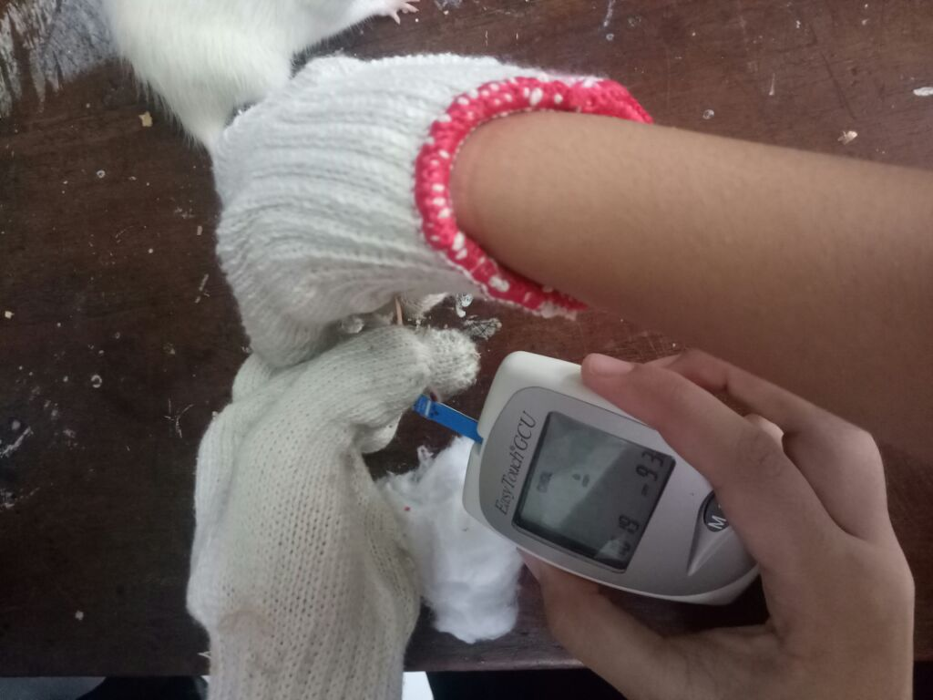

Gambar 12. Pengecekan Kadar kolesterol tikus

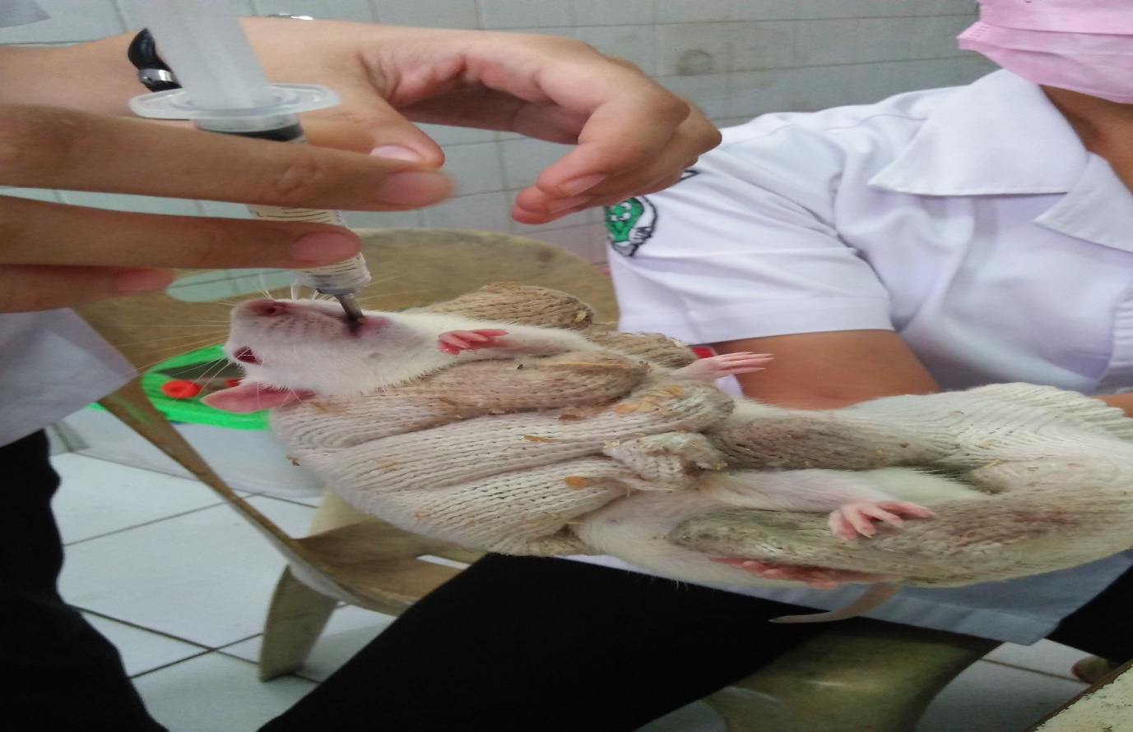

Gambar 13. Pemeberian jus kubis

